**Workshop, Eriz 2022**

**Walzen Vorrichtung**

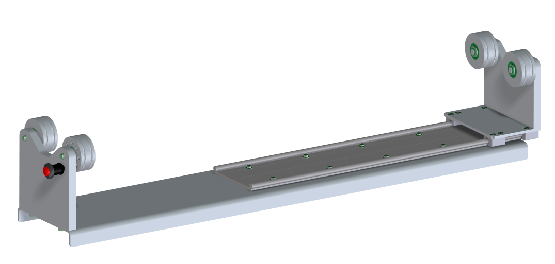

**Firma:** RONDO Burgdorf AG

**Projektteam: Janik Wyder**

**Sebastian Saez**

**Inhaltsverzeichnis**

1 Zusammenfassung 4

2 Informieren 5

2.1 Aufgabenstellung 5

2.2 Hilfestellung 5

2.3 Pflichtenheft 6

3 Planen 7

3.1 Funktionelle Einflussgrössen 7

3.1.1 Terminplan 8

3.2 Kostenplanung (erste Schätzung) 9

3.3 Risiken 9

4 Entscheiden 10

4.1 Konzeptionelle Lösungssuche 10

4.1.1 Morphologischer Kasten 10

4.1.2 Skizzen Lösungsvarianten 11

4.2 Entscheidung für Konzept 12

4.2.1 Bewertung der Lösungsvarianten 12

4.3 Konzeptskizze 13

4.4 Vorentwurf 13

5 Realisieren 14

5.1 Konstruktionsentwurf 14

5.2 Ausarbeiten 14

5.2.1 Teile überarbeiten 14

5.2.2 Werkstoffe festlegen 14

5.2.3 Normteile definieren 14

6 Kontrollieren 15

6.1 Vergleich mit Aufgabenstellung und Pflichtenheft 15

6.2 Kalkulation der Kosten 16

6.3 Zeichnungskontrolle 16

7 Auswertung 17

7.1 Verbesserungsvorschläge 17

7.2 Schlussbericht / Fazit 17

8 Anhang 18

8.1 Aufgabenstellung (Original) 18

8.2 Pflichtenheft (Original) 19

8.3 Zeichnungen 20

8.4 Massblätter Einkaufteile, Normteile 21

8.4.1 Igus drylin Schiene & Lager 21

8.4.2 Edelstahl Rastbolzen 22

# Zusammenfassung

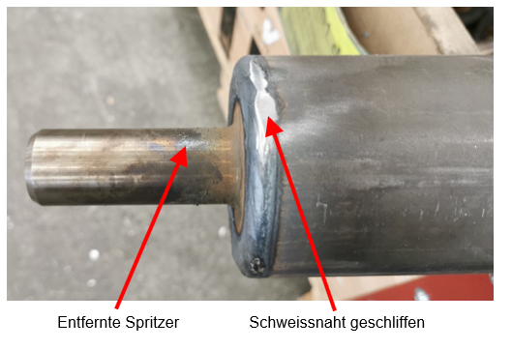In diesem Projekt geht es darum, eine Vorrichtung herzustellen, mit der man das Schleifen der Schweissnaht und Entfernen der Schweissspritzer vereinfachen kann. Aktuell werden die Wellen auf einen Tisch gelegt und dort mithilfe eines Winkelschleifers bearbeitet. Dies ist nicht optimal, da die Wellen beim Umdrehen vom Tisch rollen und dieser Arbeitsschritt dadurch aufwändiger wird.

Darum muss eine Vorrichtung hergestellt werden, welche dabei hilft, diesen Arbeitsschritt zu vereinfachen.   
Dabei muss man darauf achten, dass alle Wellendurchmesser und die verschiedenen Längen der Wellen auf die Vorrichtung passen.

In der Woche vor dem Workshop haben wir uns in der Rondo über die aktuelle Lage informiert und ein Pflichtenheft aus der Aufgabenstellung zusammengestellt. Dieses haben wir dann mit unserem Auftragssteller besprochen, um weitere Unklarheiten zu beseitigen.

Während des Workshops haben wir dann unsere verschiedenen Lösungsvorschläge erarbeitet. Diese haben wir dann ausgewertet und die beste Lösung haben wir zum Vorzeigen kurz modelliert.

Da unsere Lösung nicht ganz mit der originalen Aufgabenstellung übereinstimmte haben wir unseren Lösungsvorschlag dann nach dem Workshop unserem Auftragsteller vorgestellt. Da unsere Lösung die wichtigsten Kriterien erfüllte konnten wir dann das 3D-Modell ausarbeiten. Bei diesem Arbeitsschritt hat sich viel an der Baugruppe geändert. Einige Fertigungsteile haben wir durch Einkaufsteile ersetzt, die Formgebung wurde der Fertigung angepasst und wir haben einige Frästeile zu Biegeteile umgestaltet.

Nachdem wir dann alle 3D-Modelle und Zeichnungen hatten, konnten wir mit der Herstellung der Teile beginnen. Diese hat sich dann leider verzögert, da alle Maschinen eine zu grosse Auslastung hatten und unser Projekt keine Priorität über Serieteile hatte. Jedoch konnten wir die Biegeteile Aufgeben und die Normteile bestellen.

Während dieser Zeitspanne haben wir dann noch unsere Dokumentation abgeschlossen.

# Informieren

## Aufgabenstellung

Unsere Aufgabe ist es, eine Vorrichtung zu konstruieren, mit welcher es einfacher wird die   
geschweissten Walzen von unseren Ausrollmaschinen zu entgraten. Dabei müssen wir darauf achten, dass die Vorrichtung für mehrere Durchmesser und Längen gut funktioniert. Ausserdem sollte die Vorrichtung robust gebaut sein, da diese in der Werkstatt steht.

## Hilfestellung

Als Anhaltspunkt kann uns das Rollenmessgerät, welches bei der Mazak Integrex i300 steht, dienen. Dort werden runde Teile auf vier Kugellagern gedreht, damit die Rundheit der Werkstücke gemessen werden kann.

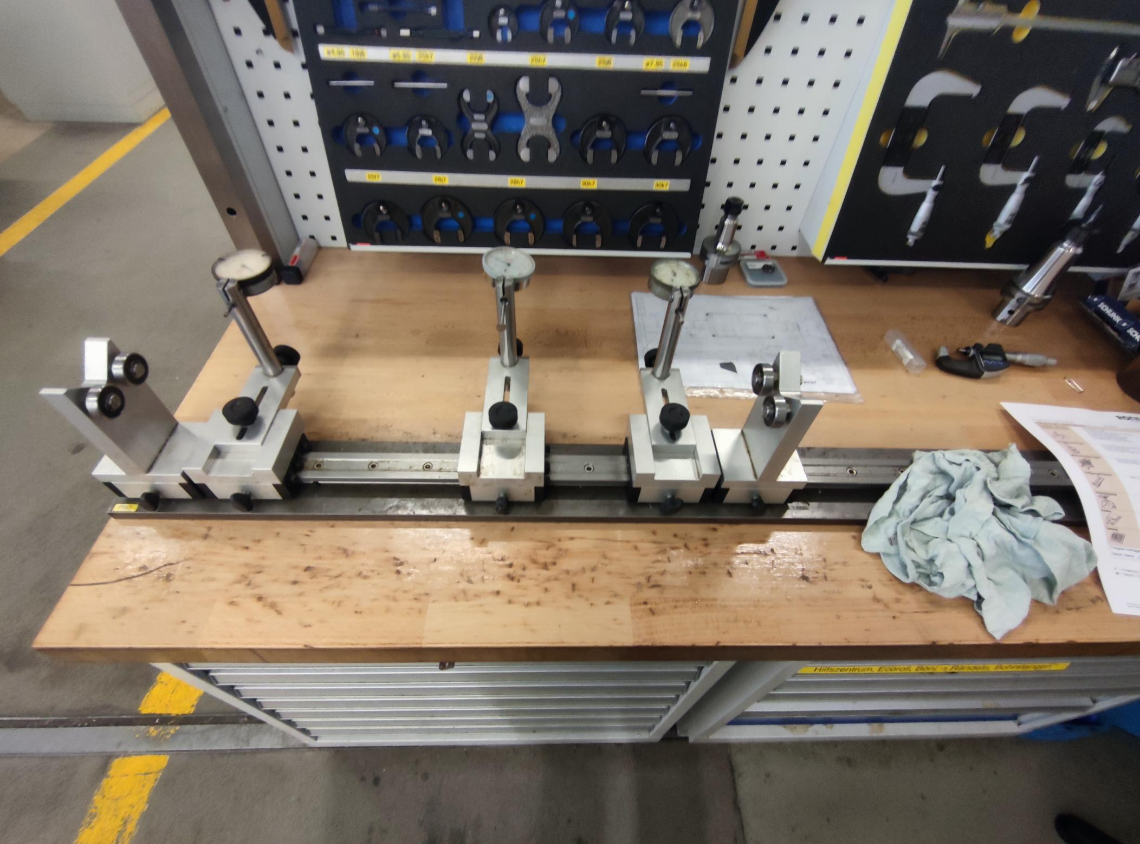

## Pflichtenheft

Im Pflichtenheft werden alle Anforderung an ein Produkt festgehalten. Die Anforderungen werden in Wünsche (W) und Forderungen (F) unterteilt. Forderungen müssen erfüllt werden, während Wünsche nur optional sind.

# Planen

## Funktionelle Einflussgrössen

Mithilfe einer Mindmap konnten wir die verschiedenen Einflussgrössen unseres Projektes schnell und einfach definieren. Dabei konnten wir uns auch schon Gedanken über verschiedene Lösungsvarianten machen.

### Terminplan

In einem Terminplan werden alle Schritte eines Projektes aufgelistet. Mit der Sollzeit wird angegeben in welchem Zeitraum man die verschiedenen Arbeitsschritte erledigen möchte. Mit der Istzeit wird eingetragen wie viel Zeit man tatsächlich verwendet hat. Durch diese Auflistung erhält man einen besseren Überblick über den Verlauf des Projekts und ob man noch auf Kurs ist.

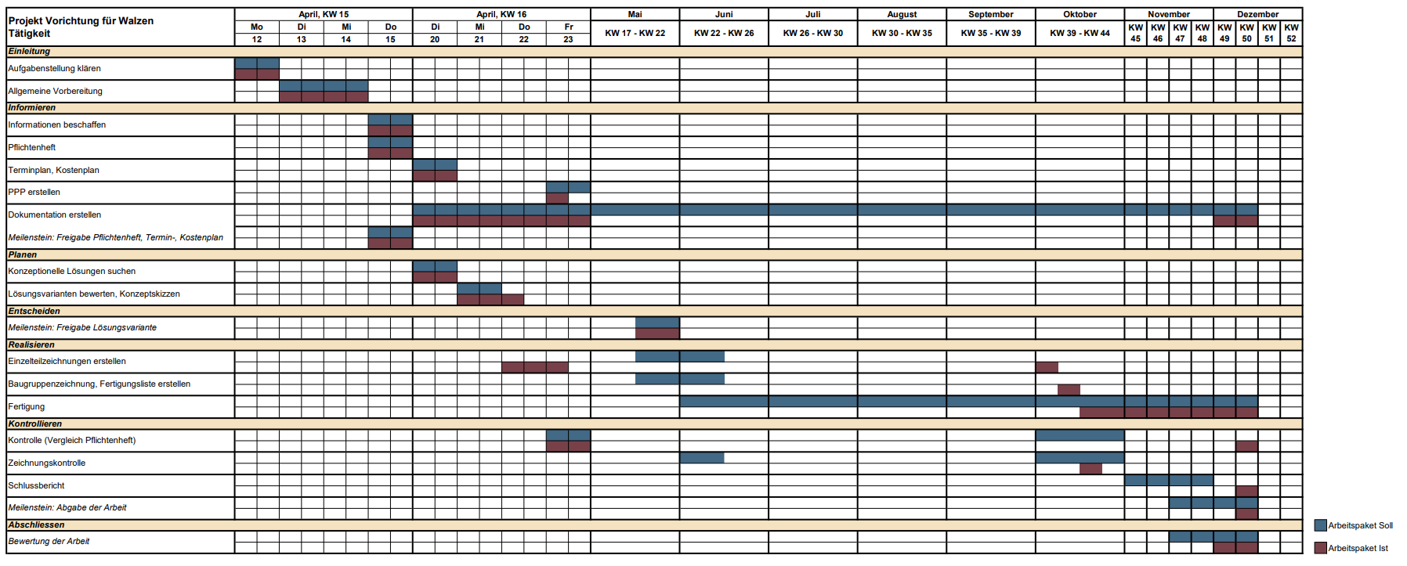

## Kostenplanung (erste Schätzung)

Wir denken, dass ein Grossteil der Kosten beim Entwickeln einer Lösung liegen. Falls unsere Lösungsvariante einen Motor beinhaltet, wird dieser ebenfalls ein grosser Kostenpunkt sein. Da unser Budget jedoch recht gross ist denken wir, dass wir dieses recht einfach einhalten können.

|  |  |
| --- | --- |
| **Kosten** | |
| Rohmaterial | CHF 150.00 |
| Entwicklungskosten | CHF 400.00 |
| Motor | CHF 300.00 |
| Sonstige Einkaufteile | CHF 50.00 |
| Herstellungskosten | CHF 100.00 |
| Total: | CHF 1’000.00 |

## Risiken

Bei unserem Projekt gibt es einige Risiken, welche sich zu Problemen entwickeln   
könnten:

* Zu hohe Kosten
* Schwierige Fertigung
* Uneinigung in der Fertigung
* Vorrichtung unpraktisch
* Vorrichtung funktioniert nicht
* Vorrichtung ist nicht stabil genug / geht kaputt
* Nicht rechtzeitig fertig
* Keine Lösung wird gefunden

# Entscheiden

## Konzeptionelle Lösungssuche

### Morphologischer Kasten

Um gute Lösungsvarianten zu finden haben wir uns dazu entschieden einen morphologischen Kasten zu machen. In einem morphologischen Kasten teilt man grössere Probleme in unterschiedliche Teilprobleme auf. Für diese Teilprobleme sucht man dann Lösungen, welche man zu verschiedenen Gesamtlösungen zusammensetzten, kann.

### Diagram Description automatically generatedSkizzen Lösungsvarianten

**Variante 1**

Bei dieser Lösungsvariante wird die Welle ohne Motor auf zwei Rollen gedreht. Die Länge der Vorrichtung ist nicht einstellbar, das bedeutet, dass die Länge durch die längste Rolle vorgegeben ist. Die Drehung wird durch das Anheben der der Rolle gestoppt.

**Variante 2**

Diese Variante wird durch einen Motor gedreht. Die Rolle wird auf zwei Prismen gesetzt und durch den Motor gedreht. Wenn man die Rolle stoppen will, kann man einfach den Hauptschalter des Motors betätigen. Die Länge der Vorrichtung ist ebenfalls nicht verstellbar.

**Variante 3**

Bei der dritten Variante wird die Rolle auf vier Kugellager gelagert. Diese können entweder durch einen Stopper aus Gummi oder einem Bolzen angehalten werden. Ausserdem ist die Distanz zwischen der linken und rechten Seitenplatte verstellbar.

## Entscheidung für Konzept

### Bewertung der Lösungsvarianten

Die verschiedenen Varianten haben wir mithilfe einer Kosten-Nutzen-Analyse miteinander verglichen. Bei einer Kosten-Nutzen-Analyse werden die Lösungsvorschläge mit verschiedenen Bewertungskriterien und Gewichtungsfaktoren bewertet. Die Resultate der Analyse haben wir dann in einem S-Diagramm dargestellt. In einem S-Diagramm werden die Punktzahlen von der   
Kosten-Nutzen-Analyse als die X und Y-Achse des Diagramms verwendet. Damit fällt dann jede Lösung in einer der vier Bewertungsbereiche und man kann einfach erkennen, welche Lösung sich am besten eignet.

A grüner Bereich, Variante ist   
 erfolgversprechend   
 (anzustreben),   
 d.h. technisch und   
 wirtschaftlich gut

B gelber Bereich, Variante ist   
 technisch gut, wirtschaftlich   
 unbefriedigend

C gelber Bereich, Variante ist   
 wirtschaftlich gut, technisch   
 unbefriedigend

D roter Bereich, Variante   
 technisch und wirtschaftlich  
 unbefriedigend

## Konzeptskizze

## Vorentwurf

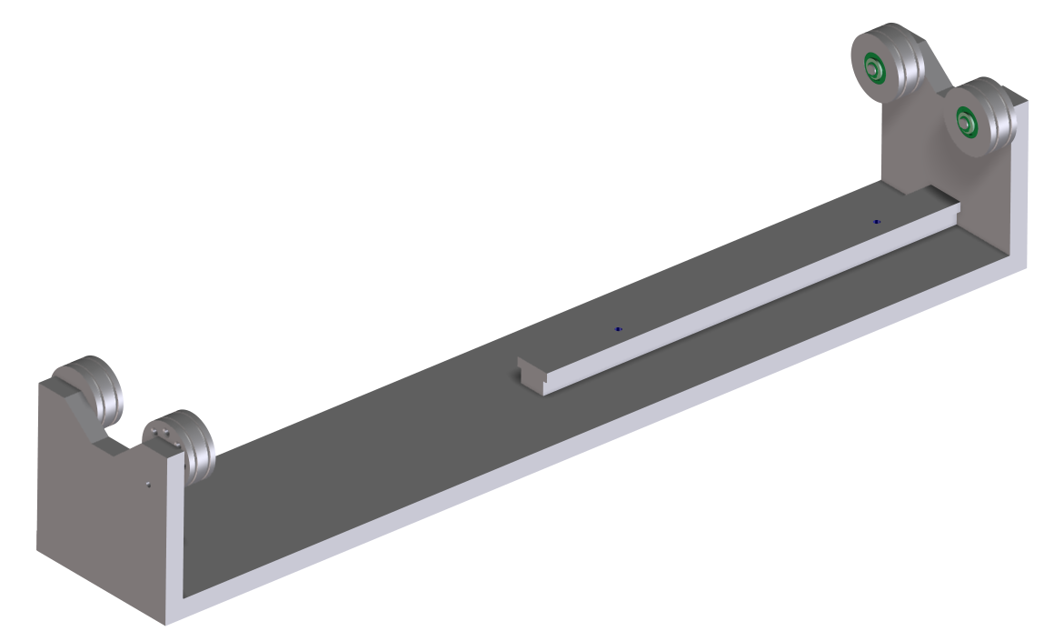

# Realisieren

## Konstruktionsentwurf

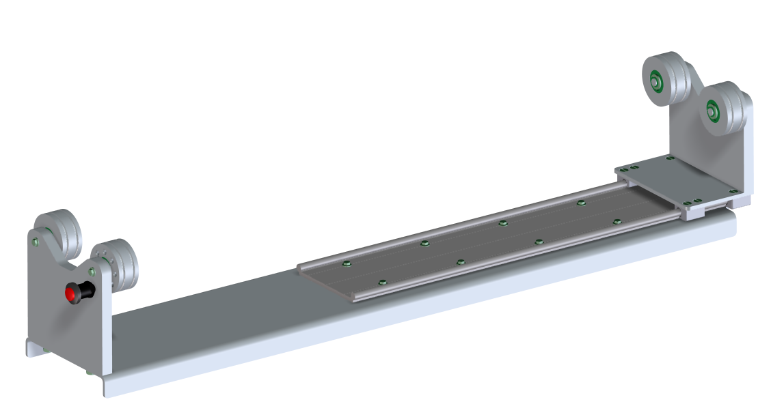

## Ausarbeiten

### Teile überarbeiten

Die meisten Bauteile konnten wir aus dem Vorentwurf in den Konstruktionsentwurf übernehmen. Wir haben uns jedoch dazu entschieden die Bodenplatte aus einem Aluminiumblech herzustellen, um Gewicht und Kosten zu sparen. Ebenfalls haben wir die zwei Seitenplatten so überarbeitet, dass diese einfacher hergestellt werden können. Die selber hergestellte T-Nut haben wir durch eine gekaufte Igus Schiene ersetzt, da dies gleich teuer war und unsere Schiene weniger schön laufen würde als eine eingekaufte Option.

### Werkstoffe festlegen

Während dem Ausarbeiten haben wir den Werkstoff der verschiedenen Teilen von Chromstahl auf Aluminium gewechselt. Dazu haben wir uns entschieden, da wir so unsere Kosten kleiner halten können. Ausserdem konnten wir dadurch auch das Gewicht unserer Baugruppe minimieren.

### Normteile definieren

Im ersten Konstruktionsentwurf haben wir fast keine Normteile benutzt. Da es aber günstiger war die Schiene und den Rastbolzen einzukaufen, haben wir unsere Fertigungsteile durch Normteile ersetzt.

# Kontrollieren

## Vergleich mit Aufgabenstellung und Pflichtenheft

Unser Lösungsvorschlag konnte die meisten Anforderungen des Pflichtenheftes erfüllen.   
Da wir uns aber gegen einen Motor entschieden haben konnten wir zwei Wünsche nicht erfüllen.  
Dies finden wir jedoch nicht so schlimm, da ein Motor teuer ist und die Funktion der Vorrichtung je nachdem sogar beeinträchtigen könnte.

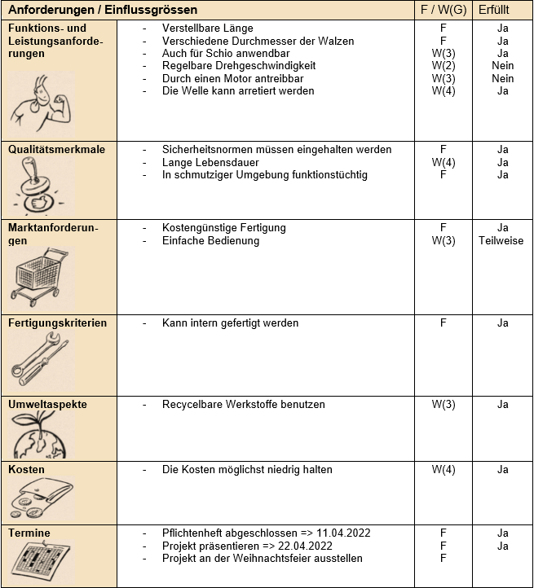

## Kalkulation der Kosten

**Originale Kostenschätzung**

|  |  |
| --- | --- |
| **Kosten** | |
| Rohmaterial | CHF 150.00 |
| Entwicklungskosten | CHF 400.00 |
| Motor | CHF 300.00 |
| Sonstige Einkaufteile | CHF 50.00 |
| Herstellungskosten | CHF 100.00 |
| Total: | CHF 1’000.00 |

**Kostenberechnung**

|  |  |
| --- | --- |
| **Kosten** | |
| Rohmaterial | CHF 75.00 |
| Entwicklungskosten | CHF 150.00 |
| Igus Bauteile | CHF 84.00 |
| Rastbolzen | CHF 23.90 |
| Herstellungskosten | CHF 50.00 |
| Total: | CHF 382.90 |

Erkenntnis: Wir haben anfangs unsere Kosten massiv überschätzt. Dies liegt vor allem an den Kosten für den Motor und die Entwicklungskosten, welche wir falsch gerechnet haben.

## Zeichnungskontrolle

Wir haben unsere Zeichnungen mithilfe dieser Checkliste kontrolliert.

* Alle Masse vorhanden
* Toleranzen gesetzt
* Oberflächenangaben
* Kantenbruch
* Zeichnungskopf ausgefüllt
* Ansichten sind nicht veraltet

# Auswertung

## Verbesserungsvorschläge

Da unsere Baugruppe zu diesem zeitpunkt (15.12.2022) noch nicht gefertigt wurde können wir noch nicht evaluieren, ob unser Lösungsvorschlag gut ist. Jedoch würden wir bei einem neuen Projekt unsere Teile schneller fertigen, damit wir das Abgabedatum besser einhalten können.

## Schlussbericht / Fazit

Wir denken, dass dieses Projekt gut abgelaufen ist, auch wenn sich die Fertigung etwas verzögert hat. Wir sind mit unserer Lösungsvariante zufrieden, und sind gespannt, ob diese in der Fertigung gut eingesetzt werden kann.

# Anhang

## Aufgabenstellung (Original)

## Pflichtenheft (Original)

## Zeichnungen

## Massblätter Einkaufteile, Normteile

### Igus drylin Schiene & Lager

### Edelstahl Rastbolzen